[西南林业大学、山东农业大学合作论文图片大面积重复，真实性受拷问](https://mp.weixin.qq.com/s?__biz=MzkyNTc2OTI4Mw==&mid=2247491997&idx=1&sn=db76b226795ad687c71e9b5d0fb05075&chksm=c0bdf47a1b42319d87b472dfd5f5b77f6ea01fb614351b3d9ce34234f3234c6acdd08299cbdb&scene=126&sessionid=1743180770)

[慧眼学术](javascript:void(0);)2025-03-26 13:33:33中国香港





**论文信息**

2024年12月，**西南林业大学生命科学学院，山东农业大学动物科技学院**在Scientific Reports期刊上发表一篇标题为“VPS28 regulates triglyceride synthesis via ubiquitination in bovine mammary epithelial cells”**VPS28通过泛素化调节牛乳腺上皮细胞甘油三酯的合成**的论文被质疑。

本研究得到了国家自然科学基金(31902152，32102510)，国家重点研发项目(2021YFD1200400，2021YFD1200900)，云南省青年拔尖人才万人计划(20221116)，安徽省自然科学基金(2108085QC131)的资助。

doi: 10.1038/s41598-024-82774-0

第一作者，通讯作者：西南林业大学生命科学学院 Lily Liu（音译：刘莉莉）

通讯作者：山东农业大学动物科技学院 Qin Zhang（音译：张勤）

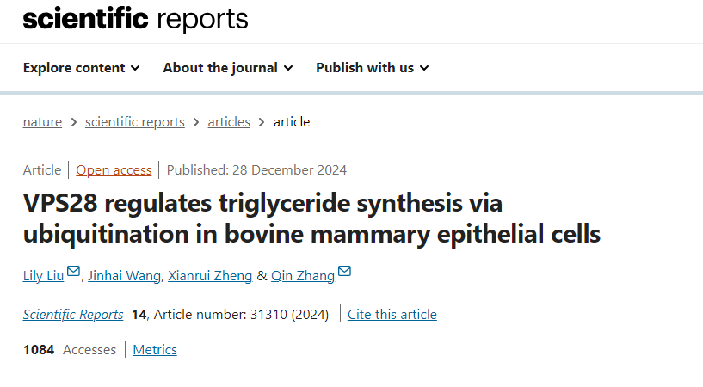

**质疑信息**

**2025年3月，Sholto David在 Pubpeer 论坛上发表评论：**

图6和图7:应该显示不同实验条件的图像之间出乎意料的相似。我加了红色的形状来表示我的意思。请作者检查并评论？

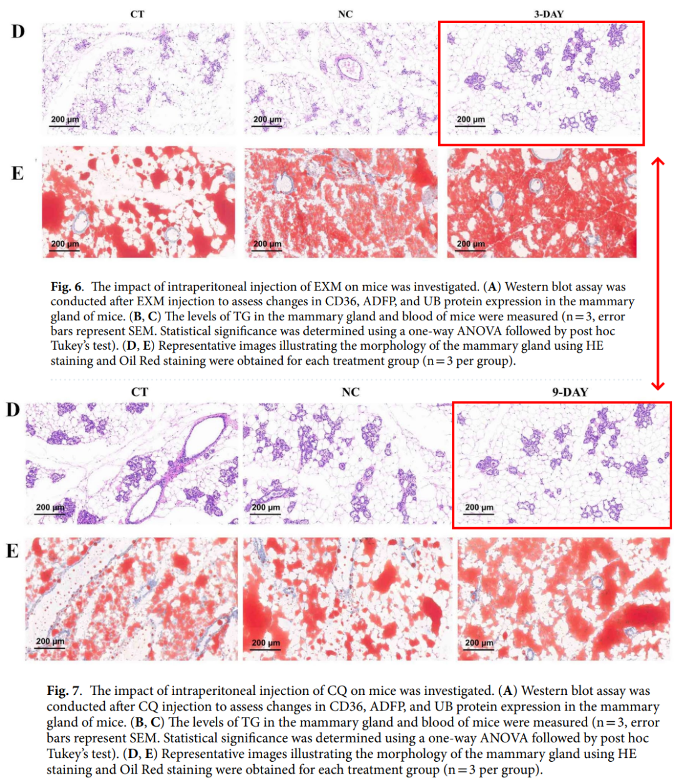

也参见图5和图7中的VSP28印迹:

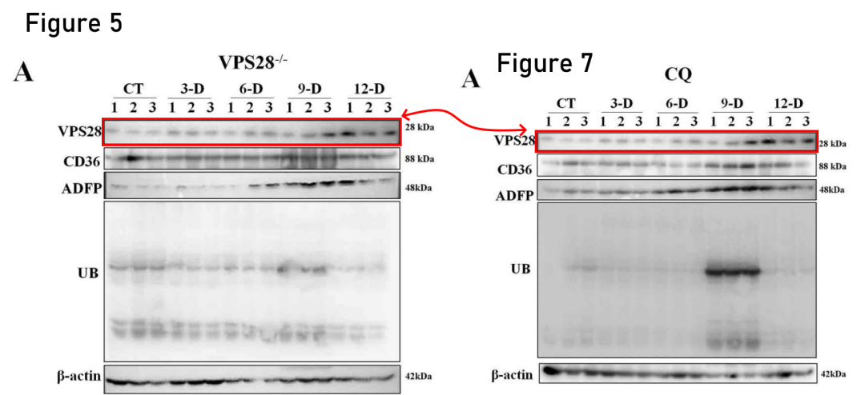

**经过慧眼学术再次查重后发现大量重复。（见下图）**

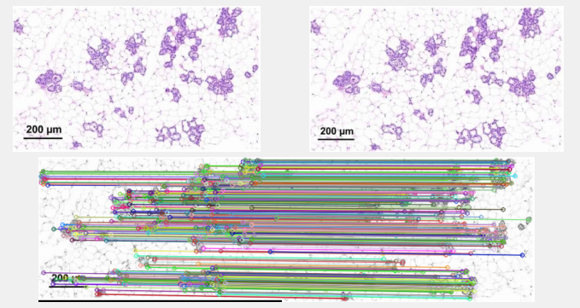

消息来源：

https://pubpeer.com/publications/818E16B36AEDE3B0C56B7885CA2BE7

声明：

若认为本内容侵犯您或者单位的权益，请速与我们联系并详述侵权情况。我们将依法快速处理，移除涉嫌侵权内容。

联系QQ   1729349097

**往期推荐:**

[引爆全网的学术不端克星神器！一键本地检测，全网最低价，再也不用担心图片误用和第三方图片造假的神器来啦](https://mp.weixin.qq.com/s?__biz=MzkyNTc2OTI4Mw==&mid=2247484961&idx=1&sn=d8a51a591fb0c959e88bc92de949b52c&scene=21#wechat_redirect)

[委员建议：将学术不端行为与其他造假行为一样入“罪”](https://mp.weixin.qq.com/s?__biz=MzkyNTc2OTI4Mw==&mid=2247491231&idx=1&sn=bf06908b0e9e428754f6000aee228d8e&scene=21#wechat_redirect)

[上海交通大学医学院附属新华医院妇产科研究：同一只小鼠跨组使用引发热议](https://mp.weixin.qq.com/s?__biz=MzkyNTc2OTI4Mw==&mid=2247491873&idx=1&sn=5a5a332536e5e553616a469db0ceaa34&scene=21#wechat_redirect)

[南京中医药大学附属医院放射科主任团队研究被指问题重重，多图重叠成焦点](https://mp.weixin.qq.com/s?__biz=MzkyNTc2OTI4Mw==&mid=2247491708&idx=2&sn=5338a9fdda1f2807a34fe1be499c78cf&scene=21#wechat_redirect)

[厦门大学附属翔安医院，宁波市医疗中心李惠利医院合作研究被指多处图片重叠与克隆](https://mp.weixin.qq.com/s?__biz=MzkyNTc2OTI4Mw==&mid=2247491914&idx=1&sn=f2421b6bcf3f228868d51e69904ab890&scene=21#wechat_redirect)